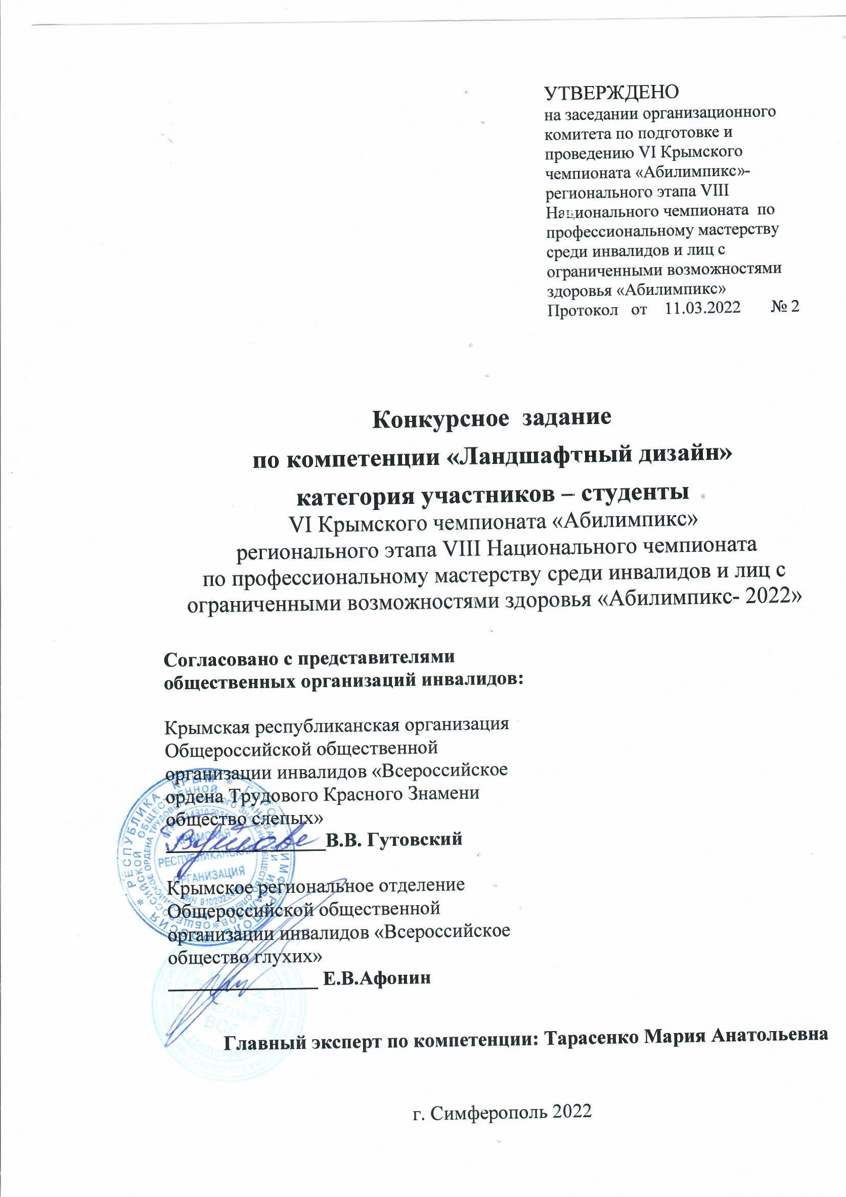
VI Крымский чемпионат «Абилимпикс»-
региональный этап VIII Национального чемпионата
по профессиональному мастерству среди инвалидов и лиц с ограниченными возможностями здоровья «Абилимпикс- 2022»

КОНКУРСНОЕ ЗАДАНИЕ
по компетенции
«Ландшафтный дизайн»

1. Введение, актуальность
Ландшафтный дизайн – это комплекс специальных мероприятий и решений по благоустройству территории, направленный на изменение внешнего вида территории путем активного использования цветочно-декоративных и древесно-кустарниковых растительности, натурального камня и декоративной щепы, вертикальных и горизонтальных конструкций, а также малых архитектурных форм.
Ландшафтный дизайнер, мастер зеленого хозяйства обеспечивает производство работ по благоустройству и озеленению территории, выполняя всю работу в соответствии с действующими сводами правил.
Работа включает в себя необходимость определять номенклатуру и осуществлять расчет объемов (количества) и графики поставки материально-технических ресурсов в соответствии с производственными заданиями и календарными планами производства работ на объекте строительства. Также он должен определять виды и сложность, рассчитывать объемы строительных работ и производственных заданий в соответствии с имеющимися ресурсами, также определять соответствие технологии и результатов осуществляемых видов работ по благоустройству и озеленению проектной документации, нормативным техническим документам, техническим условиям, технологическим картам.
Мастер зеленого строительства должен производить визуальный и инструментальный контроль качества поставляемых материально-технических ресурсов и выполнение работ по благоустройству и озеленению.
Задача конкурса заключается в оценке профессиональных навыков участников в рамках компетенции в создании гармоничного пространства, в котором сочетаются красота и содержание.
Данное задание оценивает умение участников справляться с профессиональными задачами: производить разбивку цветника, составлять композиции, грамотно подбирать посадочный и композиционный материал.
Основными целями проведения конкурса по компетенции ландшафтный дизайн являются:
- развитие ландшафтного дизайна в России, выявление новых талантливых имён среди людей с ограниченными возможностями здоровья;
- демонстрация навыков работы с растительным материалом, аксессуарами и декоративными материалами;
- сравнение уровня мастерства и творческих возможностей участников;
- популяризация ландшафтного дизайна, как искусства;
- повышения эстетического уровня обучающихся;
- укрепление контактов между участниками, поиск новых друзей и единомышленников.

2. Конкурсное задание: «Цветник с пошаговой дорожкой»
Продолжительность конкурса 1 день. Максимальное время выполнения проекта – 4 часа. Работу по конкурсному заданию необходимо разместить в границах экспо-места: площадь – 4,5 м² (2,25х2,25 м), площадь рабочей зоны – 4 м² (2x2 м).
Задача конкурсанта: выполнить модульный цветник согласно чертежу, используя обязательные материалы, а также место их расположения. Некоторые материалы, предоставленные организаторами, используются участниками по их усмотрению, например, такие как декоративная отсыпка (декоративная щепа), в любом количестве.
Наличие декоративных сыпучих материалов строго обязательно, так как в готовой работе грунт не должен быть виден.
Под декоративную отсыпку необходимо прокладывать геотекстиль, для закрепления которого используются металлические колышки.
Для разметки (планировки) рабочего места конкурсанта можно использовать материалы, предоставленные организаторами (мел, металлические колышки, шпагат).
Работы проводятся согласно рабочей документации. Количество используемого посадочного материала, с точки зрения создания композиции, выбирается участником самостоятельно.
Конкурсант должен использовать только те материалы, которые были предусмотрены проектом и предоставлены организаторами конкурса.
Все работы должны выполняться в соответствии с агротехническими приемами, специализированным инвентарем и правилами техники безопасности.
Рабочее место (площадка) будет относительно выровнено. Конкурсант обязан бережно использовать рабочий инвентарь.
После завершения работы необходимо убрать рабочую площадку, приведя ее в чистый и опрятный вид.
Последовательность выполнения конкурсного задания:
1. Разбивка будущего цветника (установка подготовленных колышков и шпагата для разграничения экспо-места);
2. Подготовка растительного грунта (выравнивание);
3. Укладка, фиксация и выравнивание геотекстиля;
4. Подбор и посадка растительного материала (привязка к схеме);
5. Полив растений;
6. Оформление декоративной щепой;
6. Уборка рабочего места.
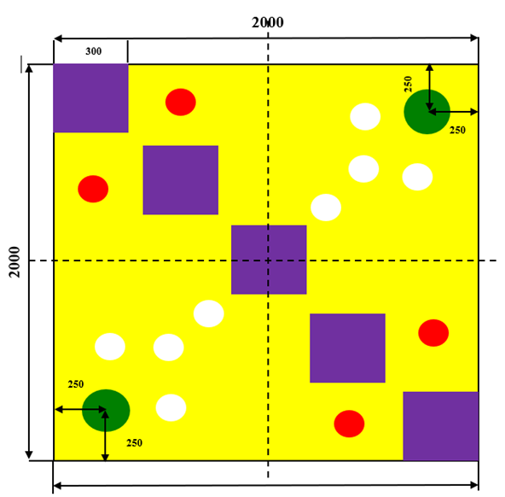 | Условные обозначения:  - плитка 300*300*30  - Туя пирамидальная (высадка растительного материала по привязке)  - Нарцисс белый (свободная высадка растительного материала)  - Тюльпан красный (свободная высадка растительного материала)  - щепа
3. Оценивание работ
Жюри (группа экспертов) проводит оценку конкурсных работ и проверку их соответствия требованиям конкурсных заданий со всех сторон, доступных для обозрения.
Критерии оценки:
- Субъективные критерии – 43 балла.
- Объективные критерии – 57 баллов.
- Максимальное количество баллов – 100.
Работа не оценивается в случае, когда:
- произошло разрушение конкурсной работы;
- вид работы не соответствует требованию конкурсного задания;
- конкурсант использует в течение времени выполнения конкурсной работы мобильный телефон, планшет или другие средства связи и т.п.
Дисквалификация участника в случае:
- обсуждения конкурсантом, или лицами, действующими в интересах конкурсанта, итогов конкурса с членами жюри до момента награждения и т.п.
Конкурсная работа, имеющая плохой эстетичный вид (увядшие цветы и т.п.) в период проведения конкурса (выставки) снимается с экспо-места конкурсанта.
№ | Критерии оценки | Шкала оценки |  | Наивысший балл
 |  | Объективные | Субъективные
1 | А. Процесс работы:  А.1. Чистота рабочего места.  А.2. Использование инструментов и материалов.  А.3. Организация режима работы, логистика.  А.4. Здоровье и безопасность.  А.5. Соблюдение кодекса этики. |  | 5  3  4  6  2 | 20
2 | Б. Технология укладки геотекстиля  Б.1. Фиксация геотекстиля.  Б.2. Выравнивание поверхности геотекстиля. | 12  8 |  | 20
3 | В. Технология посадки растений, качество посадки  В.1. Глубина посадки растений (горшок не виден)  В.2. Полив растений.  В.3. Привязка растений.  В.4. Привязка по трем замерам.  В.5. Максимальное использование растительного ассортимента.  В.6. Шаг посадки (измерение по центру растения).  В.7. Удаление поврежденных участков растений. | 7  8  10  5 | 3  5 | 38
4 | Г. Устройство отсыпки  Г.1. Качество выполнения декоративной отсыпки.  Г.2. Равномерность укладки щепы. |  | 5  2 | 7
5 | Е. Общее впечатление  Е.1. Сад чистый и аккуратный  Е.2. Общее впечатление от сада.  Е.3. Все элементы задания выполнены. | 7 | 3  5 | 15
 | Итог: | 57 | 43 | 100

Для подведения итогов конкурса оценки каждого конкурсанта за все работы суммируются.
4. Инфраструктурный лист (то оборудование и материалы, которые должны предоставить организаторы при проведении соревнований) на одно рабочее место.
№п/п | Наименование | Ед. измерения | Кол-во
 | Лопата дамская | шт. | 1
 | Совок садовый | шт. | 1
 | Грабли витые, 10 зубьев | шт. | 1
 | Щетка универсальная с ручкой | шт. | 1
 | Терка полиуретановые 140*230 мм (использовать как ручную утрамбовку) | шт. | 1
 | Набор металлических колышков- фиксаторов, 18 см, 15 шт. | уп | 1
 | Корзина для мусора, 60 л. | шт. | 1
 | Секатор | шт. | 1
 | Ножницы универсальные | шт. | 1
 | Савок + веник | шт. | 1
 | Лейка, 5 литров | шт. | 1
 | Строительный уровень, 1,5м | шт. | 1
 | Киянка | шт. | 1
 | Декоративная щепа, желтая, 2-4 см, 50 л. | уп | 2
 | Геотекстиль черный плотность (70 – 100 г / кв. м) | кв. м | 5
 | Туя пирамидальная,  h=30-50 см | шт. | 2
 | Нарцисс (белый),  h=15-20 см | шт. | 8
 | Тюльпан (красный),  h=10-15 см | шт. | 4
Материалы, оборудование и инструменты для оснащения
конкурсной площадки
№п/п | Наименование | Ед. измерения | Кол-во
1. | Набор металлических колышков- фиксаторов, 18 см, 15 шт. | уп | 1
2. | Шпагат | м | 16
3. | Геотекстиль черный плотность (70 – 100 г / кв. м) | кв. м | 5
5. Toolbox. Список оборудования, которое обязательно необходимо иметь участнику
- Спец одежда (комбинезон, куртка, брюки, головной убор);
- Перчатки;
- Спец обувь (200 Дж);
- Защитные очки.
6. Описание специфики освоения компетенции
Описание:
1. Подготовка рабочего места:
- Расположение инструментов;
- Проверка соответствия используемого инструмента;
2. Изучение конкурсного задания;
3. Ход выполнения конкурсного задания:
- Планировка территории;
- Выбор и посадка растений;
- Оформление декоративной отсыпкой;
- Полив растений.
Перед началом работы все конкурсанты обязаны пройти инструктаж по технике безопасности. Одеть спецодежду, организовать рабочее место.
Необходимо заранее ознакомиться с данным Конкурсным заданием и Списком инструмента и в случае возникновения вопросов задать их организаторам.
В процессе выполнения конкурсных заданий (включая перерывы), участники имеют право общаться со своими экспертами только в присутствии независимого эксперта (эксперт, не имеющий заинтересованности в получении преимуществ данным участником перед другими участниками).
Уточняющие вопросы конкурсант может задавать только до начала выполнения задания.
В процессе выполнения задания участник должен соблюдать очередность этапов согласно Конкурсному заданию и технику безопасности.
6. Требование охраны труда и техники безопасности
До начала работ:
1. Проверить исправность инструментов;
2. Надеть индивидуальные средства защиты;
3. Перед работой подготовь рабочее место. Инструмент и материал разложить в установленном месте, в удобном и безопасном для пользования порядке.
Действия во время работы:
1. Не загромождать рабочее место лишними вещами;
2. Использовать инструменты по назначению, только исправленные и заточенные;
3. Вовремя работы пользоваться индивидуальными средствами защиты;
4. Быть внимательными, не отвлекаться и не отвлекать других;
5. Работая с инструментами и природным материалом, не размахивать ими, чтобы не причинить травму соседу;
6. Не переносить тяжести сверх допустимой нормы;
7. Посадку цветочных растений следует производить только при помощи посадочного инструмента. Рыть ямы и лунки руками запрещается;
8. Не работать при плохом освещении, свет должен падать слева;
9. При работе использовать перчатки, чтобы избежать травмирования рук;
10. Соблюдать правила личной гигиены;
11. Рабочий инвентарь не класть на землю лезвием вверх, не направлять заостренную часть на себя и других конкурсантов;
12. В случае плохого самочувствия прекратить работу, поставить в известность Оргкомитет конкурса;
13. При травмировании обратиться в Оргкомитет конкурса, воспользоваться аптечкой.
При работе секатором:
1. Класть ножницы справа с сомкнутыми лезвиями, направленными от себя;
2. Следить за тем, чтобы ножницы не оказались под материалом, так как, их можно уронить и поранить себя или рядом работающего;
3. Передавать ножницы колечками вперед c сомкнутыми лезвиями;

4. Не подходить во время работы с ножницами к другим конкурсантам.
Действия после окончания работ:
1. После работы инструменты и приспособления очистить, убрать в строго отведенные места;
2. Мусор и отходы собрать и сложить в отведенную корзину;
3. Тщательно вымыть руки с мылом, умыться.
Действия в случае аварийной ситуации:
1. При выходе из строя рабочего инструмента и оборудования прекратить работу и сообщить об этом экспертам;
2. В случае плохого самочувствия прекратить работу, поставить в известность организаторов конкурса;
3. При травмировании обратиться к организаторам конкурса, воспользоваться аптечкой.

